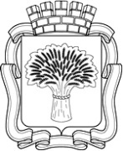

Российская Федерация
Администрация города Канска
Красноярского края
ПОСТАНОВЛЕНИЕ

01.07.2021 г. |  | № | 592

О демонтаже самовольно установленных
рекламных конструкций

На основании постановления администрации города Канска от 11.07.2013 № 929 «О порядке демонтажа рекламных конструкций на территории города Канска, установленных и (или) эксплуатируемых без разрешения, срок действия которых не истек», в связи с неисполнением предписаний о демонтаже рекламных конструкций самовольно установленных на территории города Канска, руководствуясь статьями 30, 35 Устава города Канска, ПОСТАНОВЛЯЮ:
- Демонтировать самовольно установленные рекламные конструкции по адресным ориентирам: ул. Кан-Мост, у АЗС; ул. Гетоева, 43 В; ул. 40 лет Октября, 68 Г; ул. Магистральная, напротив дома № 109 согласно приложению к настоящему постановлению.
- Возложить обязанности по организации демонтажа незаконно размещенных рекламных конструкций на Комитет по управлению муниципальным имуществом города Канска.
- Комитету по управлению муниципальным имуществом города Канска обеспечить:
  - Осуществление выбора подрядной организации в соответствии с требованиями действующего законодательства.
  - Принятие подрядной организацией демонтированных рекламных конструкций на ответственное хранение.
  - Составление акта о произведенном демонтаже по форме, установленной постановлением администрации города Канска от 11.07.2013 № 929.
  - Демонтаж производить в присутствии представителя УГ администрации г. Канска с уведомлением отдела ГИБДД МО МВД России «Канский».
- Ведущему специалисту отдела культуры администрации г. Канска Н.А. Нестеровой опубликовать настоящее постановление в периодическом печатном издании «Канский вестник» и разместить на официальном сайте администрации города Канска в сети Интернет.
- Контроль за выполнением настоящего постановления возложить на Управление градостроительства администрации города Канска.
- Постановление вступает в силу со дня опубликования.

Глава города Канска А.М. Береснев

Приложение к постановлению
№ 592 от 01.07.2021

ул. Кан-Мост, у АЗС

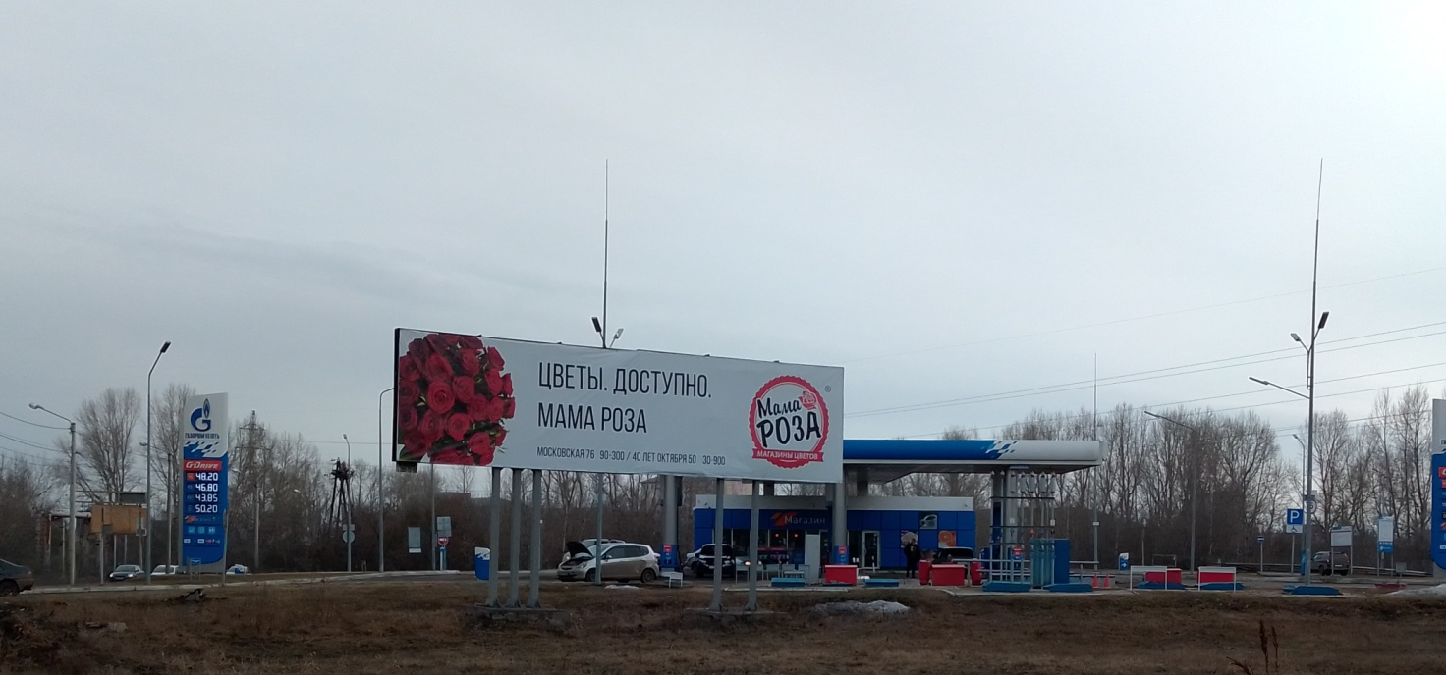
Самовольно установленная рекламная конструкция

ул. Гетоева, 43 В

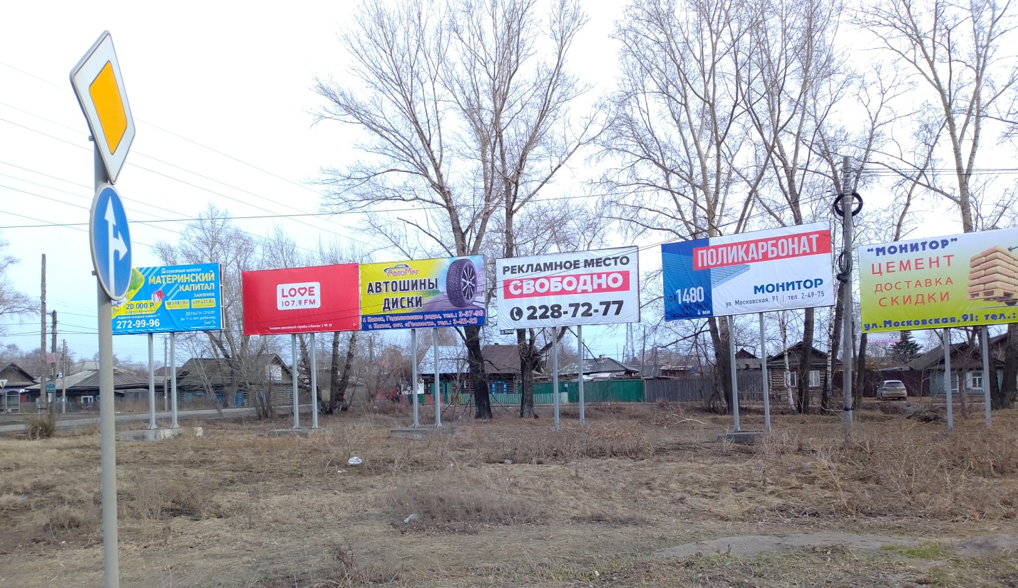
Самовольно установленная рекламная конструкция

ул. 40 лет Октября, 68 Г

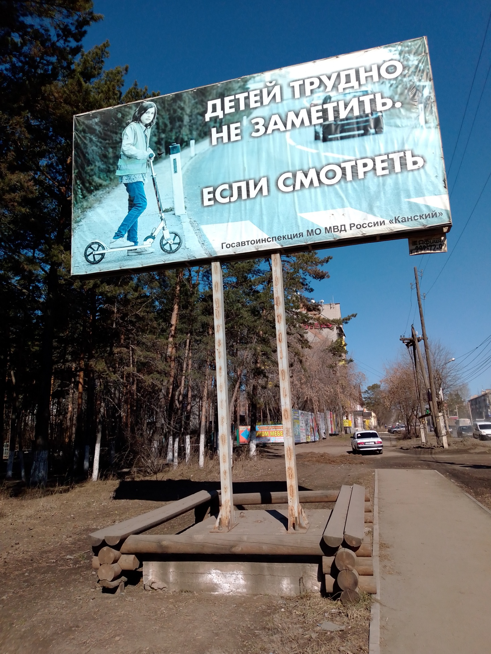
Самовольно установленная рекламная конструкция

ул. Магистральная, напротив дома № 109

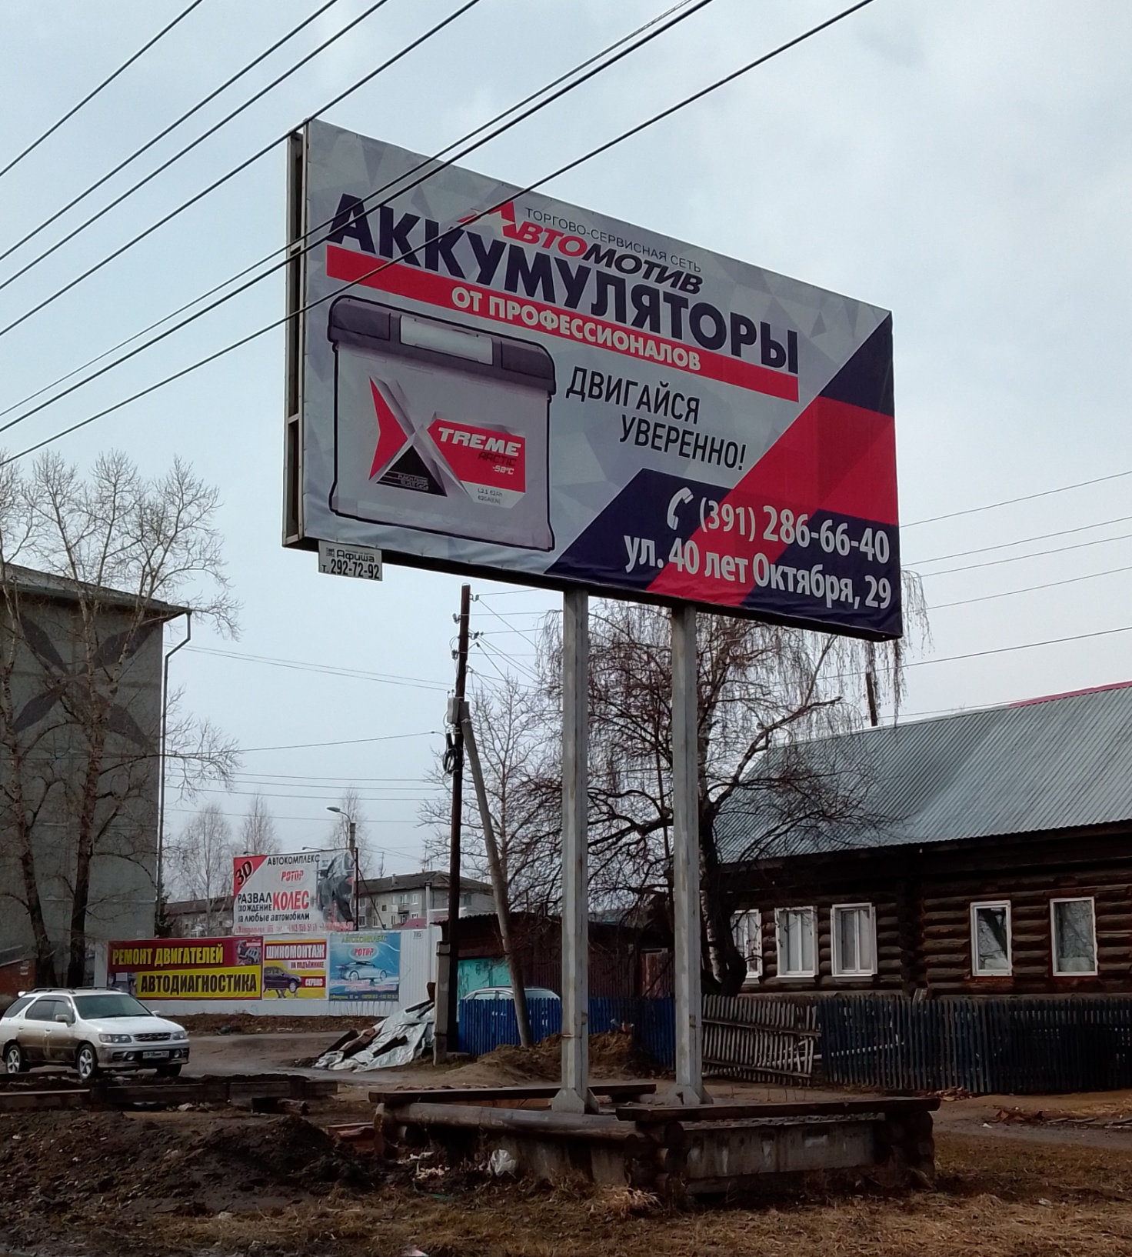
Самовольно установленная рекламная конструкция

Руководитель УГ
администрации г. Канска Р.Н. Лучко

